（ADFP）顾客特殊要求
更新项目序号 | 更新项目名称 | 更新时间 | 客户协议编号
FPC部分 | 2-7 | 20241127 | 662607 660006 663615 321311 430276PCB外协加工技术协议 4.0苏坤2024-10-12顾客质量要求评审表
CAM部分 | 15 | 20241127
预审部分 | 2,4,14,15 | 20241127
共用部分 | 1.4）；2.3）、21）-23）；3.1）、2）、4）、7）-8）、23）-25）；4.7）-8)；5.13）-17）；6.13）、25）-28） | 20241127
预审部分 | 14 | 20240828 | 662607 660006 663615 321311 430276迈瑞（E000）更新客规要求苏坤2024-08-14顾客质量要求评审表
预审部分 | 13 | 20240809 | 662607 660006 663615 321311 430276迈瑞（E000）更新客规要求苏坤2024-08-01顾客质量要求评审表
预审部分 | 5,12 | 20240414 | 662607 660006 663615 321311 430276迈瑞（E000）更新客规要求苏坤2024-04-11顾客质量要求评审表
共用部分 | 删除3.11） | 20231117 | GCZP企微20231116
共用部分 | 2.13）-20）；3.21）-22）；5.12）；6.20）-24） | 20231115 | 662607、660006、430276、321311、663615E000-历史EQ转标准协议_20231019杨冰辉2023-11-07顾客质量要求评审表
预审部分 | 11 | 20230728 | 662607、660006、430276、321311、663615迈瑞D形孔和锅仔片订单需确认后再处理杨冰辉2023-07-24顾客质量要求评审表
共用部分 | 6.其他20）删除，更新5.1），6.17）更新 | 20230417
FPC部分 | 1-10 | 20230415 | 660006/662607/663615/321311E000-客规协议杨冰辉2023-04-07顾客质量要求评审表
CAM部分 | 1-13 | 20230415 | 660006/662607/663615/321311E000-客规协议杨冰辉2023-04-07顾客质量要求评审表
预审部分 | 1-10 | 20230415 | 660006/662607/663615/321311E000-客规协议杨冰辉2023-04-07顾客质量要求评审表
共用部分 | 1-8 | 20230415 | 660006/662607/663615/321311E000-客规协议杨冰辉2023-04-07顾客质量要求评审表
备注：更新的内容以蓝色字体显示。
共用部分：
- 标记:
  - PCB需加我司UL相关标识，必须包括：公司Logo、UL标记（UL number、认证型号）、生产周期，如果板卡内无适合的空间时，允许添加在工艺边上，如果工艺边的宽度不够，可以修改工艺边的宽度（须与顾客确认）
  - 对于单板交货板卡没有空间添加UL标识的，工程需在ERP中型号备注：在出货时需要在外包装上粘帖UL相关信息标贴
  - 不管制板说明是否有要求，除有铅喷锡外所有订单全部需要在板上增加无铅标记，如客户文件指示有铅的表面工艺，需出邮件和客户确认是否改为沉金工艺
  - 技术文件中无要求时，刚柔板不需要添加UL logo
- 钻孔（顾客允许元件孔孔径在+0.05/-0范围内调整）：
  - 对于顾客提供的文件中焊盘≤孔径，且无电气连接性能的孔按照非金属化（NPTH）孔制作（无论文件中该孔设计属性为金属化或者非金属化）；
  - 金属化（PTH）孔孔壁最小孔铜≥20um，平均铜厚≥25um；机械埋孔、盲孔孔壁最小孔铜≥18um，平均铜厚≥20um；
  - 对于顾客提供的文件中孔径公差为+/-0.00或者无公差要求的孔，>0.3mm以上PTH孔径公差范围为±0.1mm， NPTH孔径公差范围为±0.075mm；≥6.3mm 以上PTH孔径公差范围为±0.13mm， NPTH孔径公差范围为±0.1mm。所有≤0.3mm的PTH孔公差按照+0.08mm/-∞控制。
4）钻槽槽孔公差：
PTH椭圆孔：槽宽方向±0.1mm；槽长/槽宽<2:槽长方向+/-0.13mm；槽长/槽宽≥2:槽长方向+/-0.1mm，
NPTH椭圆孔：槽宽方向±0.075mm；槽长/槽宽<2:槽长方向+/-0.1mm；槽长/槽宽≥2:槽长方向+/-0.075mm。
铣槽槽孔公差：
PTH槽：长宽方向均为+/-0.15mm；
NPTH槽：长宽方向均为+/-0.13mm
5）若有重叠孔时，重孔直接删除小孔，叠孔或交叉孔须与顾客确认
6）阶梯、锥形孔尺寸公差：角度公差：±10⁰；孔深度公差：±0.15mm
7）PCB板孔间距尺寸公差按下表要求执行
PCB孔间距尺寸公差(mm)
基本孔径 | 孔间距 | 公差(mm)
0.5~6.35 | ≤400 | ±0.13
0.5~6.35 | ＞400 | ±0.15

8) 客户设计钻孔（非过孔）距离板边间距不足8mil的钻孔，均按文件允许破孔露铜制作；
9）免焊器件（压接孔）孔径公差按技术文件要求制作，技术文件中无公差要求或为±0，孔径公差按±2mil执行
10）类似附图所示，设计的钻孔与槽孔重叠，允许我司删除金属化钻孔，按金属化槽孔制作；

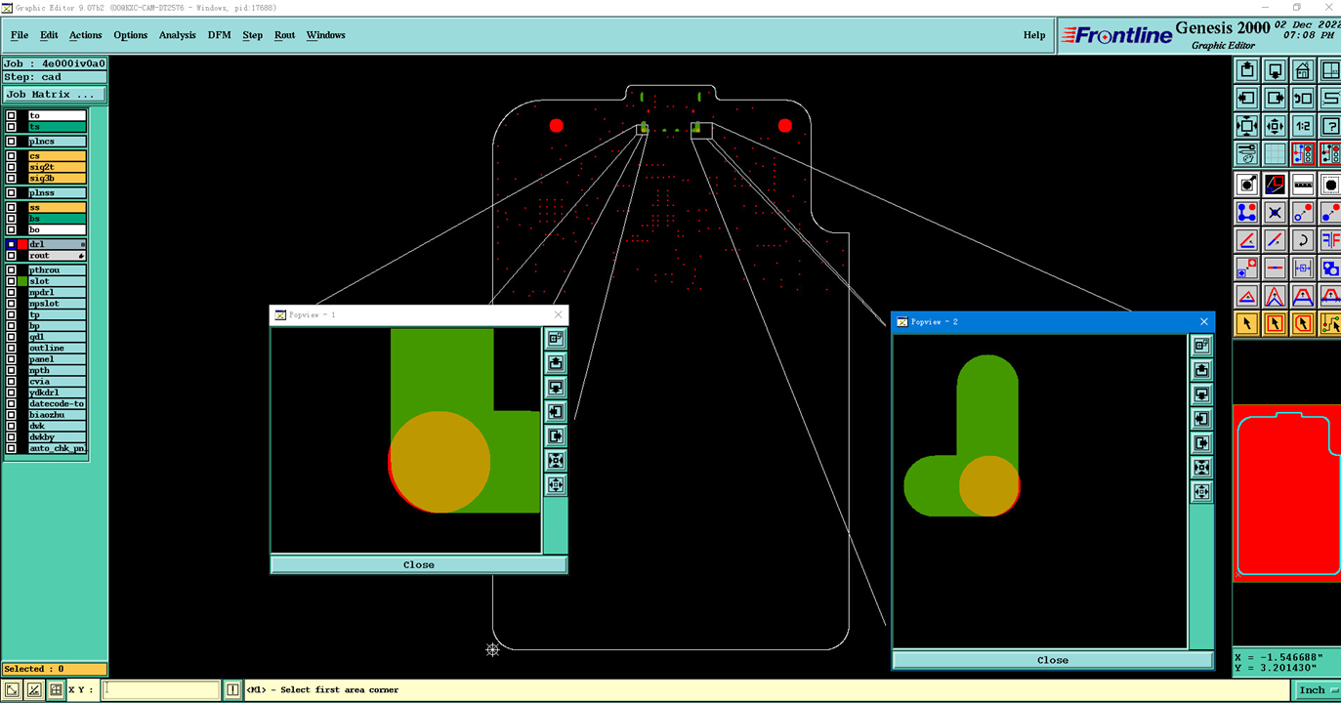

- 文件提供的Outline层，其中有需要做槽但是没有标识属性时，槽有对应独立焊盘的，按金属制作；没有独立焊盘的，按非金属制作
- Outline层会有孔属性标识，如果没有时，孔有对应独立焊盘的，按金属制作；没有独立焊盘的，按非金属制作
13）要求孔形状为SQ或Punched时，孔径<=1mm允许我司按圆形钻孔制作，孔径>1mm时，更改为正方形铣孔制作，接受直角处有0.3mm圆弧。
14）客户设计钻孔或槽孔距离板边间距不足8mil的，均按文件允许破孔露铜制作。
15) outline层的铣通槽（包含金属和非金属槽）内有钻孔、焊盘等物件时，直接删除槽内物件制作。
16) 内层线路部分设计铜桥宽度较小，为保证间距及孔到导体的距离,优先削盘处理保留铜桥；如无空间处理，发EQ确认.
17)设计的钻槽为异形或槽长/槽宽≥5时，允许更改为铣槽，公差按我司铣槽槽孔极限公差控制（PTH槽：长宽方向均为+/-0.13mm；NPTH槽：长宽方向均为+/-0.1mm。）
18) 钻槽公差超能力时，更改槽公差为：槽宽方向±0.05mm；槽长方向+/-0.075mm制作。
19）如图此类孔符标识在铣槽边线上，且无钻孔，忽略孔符图中的标识，按文件制作。
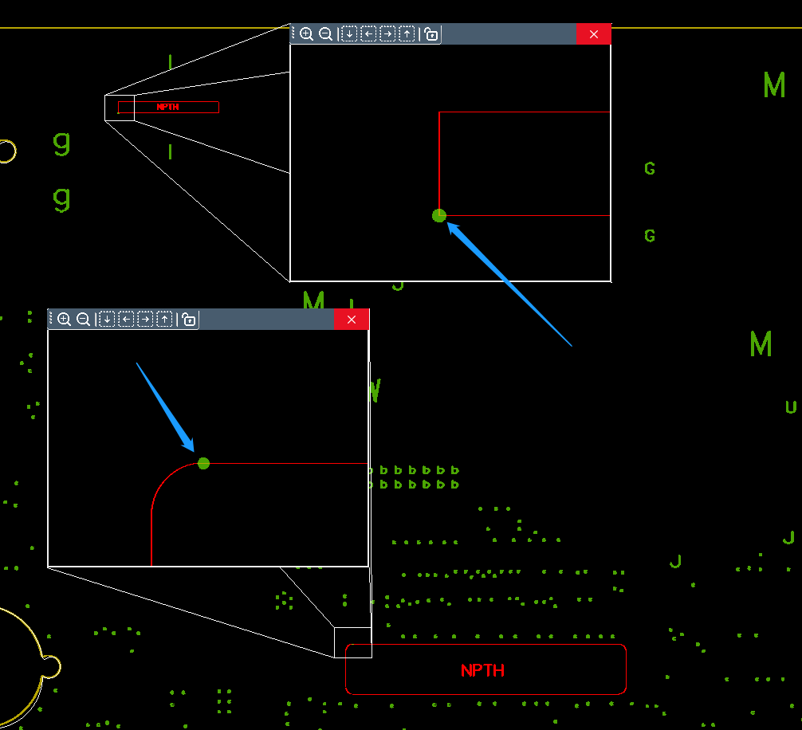

20）槽孔标注尺寸与ContourPlated和ContourNonPlated层中的实际尺寸不符时EQ确认
21）客户文件中孔径尺寸，均为成品孔径尺寸。
22）客户D型孔的钻孔信息在Contour Plated. ncd、Contour Non Plated. ncd文件中，不允许更改其内容，如果必须更改，需要与客户EQ确认。D型孔标示包括但不限于以下Error: Reference source not found示
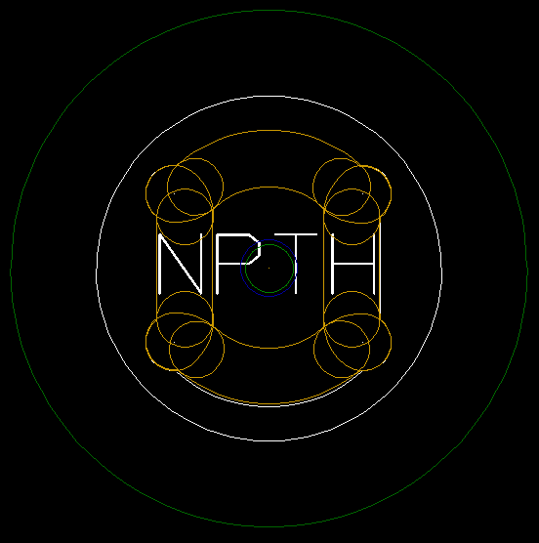
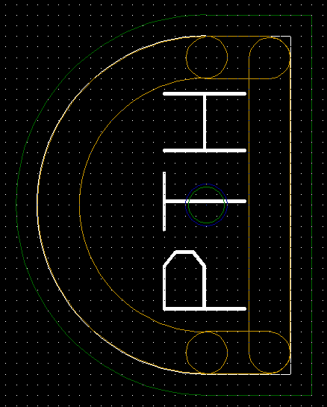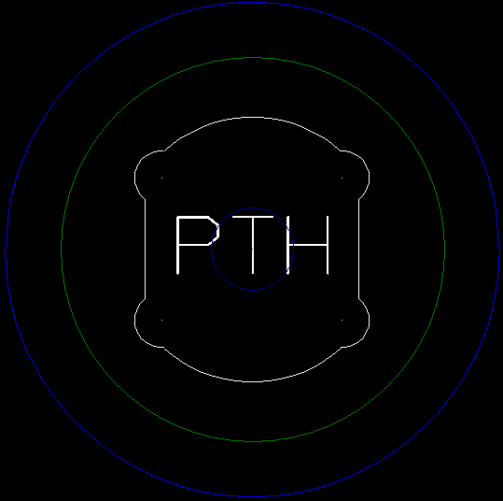

23）Contour Non Plated. ncd文件中手动画的线宽0.01mm NPTH槽外形为槽孔外径，一般同时会在outline层注明挖槽外形尺寸，保证挖槽尺寸和公差前提可根据需求选用钻头，如Error: Reference source not found示意
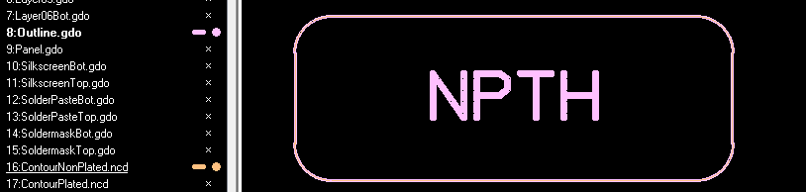
- 线路、表面工艺：
1）同网络的图形线路间隙≤4mil时，如需填实空隙，需与客户EQ确认。以下类似图3箭头所指飞膜空隙面积≤10mil²填实不需要确认。
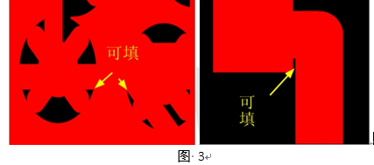
2)化学镍金工艺的板卡，要求金层厚度≥0.05um，镍层厚度≥2.5um；
3)电镀镍金工艺的板卡（包括局部镀硬金），要求金层厚度≥0.8um，镍层厚度≥2.5um；
4）线路层铜厚度为0.5oz，1oz及电镀层基铜≤0.5oz时，焊盘<10mil，公差按±1.5mil控制；焊盘≥10mil，公差按±15%控制
5）顾客文件中无特别说明时，允许在工艺边上加铜（方形、圆形或大铜皮）
6）若为了镀金加引线，则须将加完引线的图形文件与顾客确认
7）PTH盘孔等大，且有电性能连接，需要与客户EQ确认
8) 客户设计焊盘或铜皮距离板边间距不足8mil时，允许极限削铜皮或焊盘按板边不露铜制作；如果刮铜会造成线减细或断线时，需要与客户EQ确认。
9)如图所示客户设计的非金属槽孔距离焊盘太近，不足6.5mil时需要EQ确认是否允许削盘.
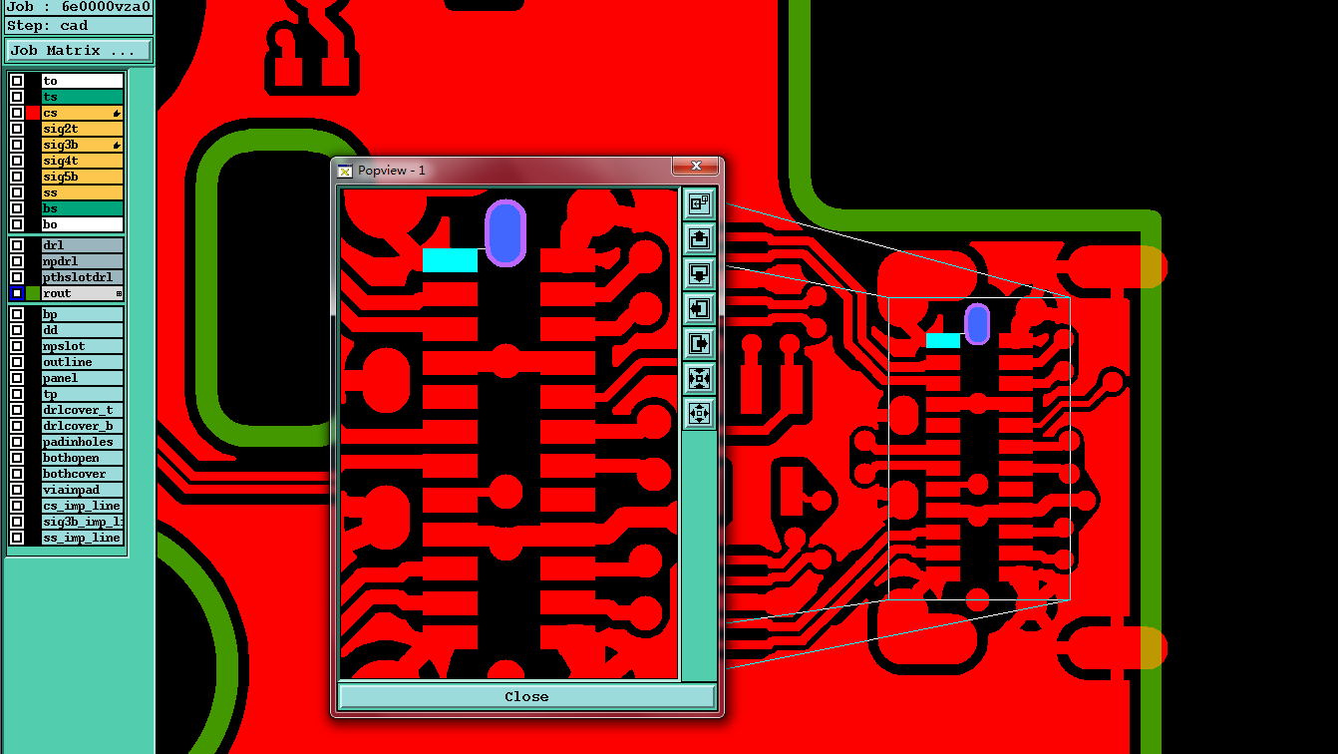

10）客户制板说明中要求控制阻抗的阻抗线实际文件中没有设计，允许忽略按实际文件制作；
11) 如果客户BGA焊盘间距满足不了线宽3mil，间距4.2mil，允许我司按外层完成铜厚按最小33.4um，缩小夹线位置的线宽至2.5mil，然后再极限削bga焊盘保证最小安全间距制作
12）内层孤立焊盘可以删除，无须与客户确认
13）焊盘与导线的连接面积较小时，允许在接触部分增加泪滴铜，以保证可靠的电气性能连接，无需与客户EQ确认。
14）NPTH孔到图形线路的距离小于8mil则可移线或刮铜离孔边8mil，如果刮铜会造成线减细或断线时，须与客户EQ确认。
15)对于图形线路层上的一些断开的线头，须与客户EQ确认处理方式.
16）若设计贴片焊盘间距不满足我司能力，允许我司削贴片焊盘不超过1mil保证阻焊桥制作，若削贴片焊盘1mil后还是无法保证阻焊桥，允许开通窗；
17）若贴片层有焊盘而线路层无焊盘，按照实际文件制作；若线路层有焊盘，无阻焊开窗的，需EQ确认；
18）若设计白油块盖住金属孔，允许用孔焊盘掏开白油制作，且孔焊盘间需保留白油桥制作，不需确认；
19）若说明要求有铅喷锡，允许直接更改为沉金制作，不需确认；
20）对于插拔金手指板，残留引线长度要小于手指焊盘间距则可以接受，大于则需要确认；
板内焊盘接受蚀刻引线导致的4-6mil引线残留；
21）多层板部分内层铜皮层(地层)文件设计一样，此类情况按文件制作，不需要确认，如为线路层(信号层)一致时则必须要和客户EQ确认。
22）如图此类板边包边焊盘允许加长包边焊盘，整个U形槽区域做成金属包边效果。

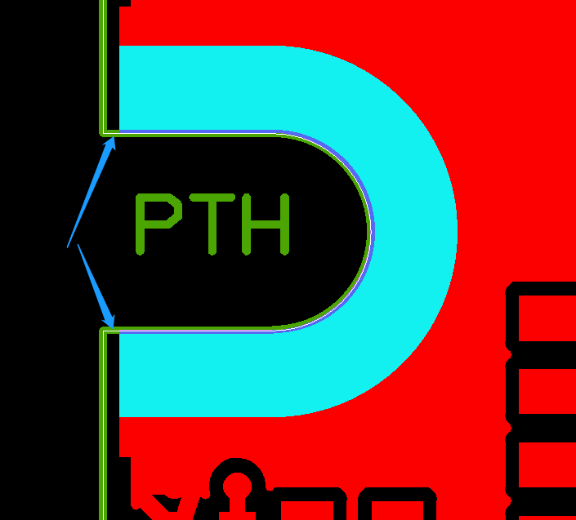

23）无要求是时，允许在工艺边上铺铜或者铜点。
24）对于客户提供文件要求镍金+插头镀硬金或者镍金+局部镀硬金的，允许添加电镀硬金导线图形，添加后的图形线路须与甲方确认（客户默认镍金方式为化学镍金，禁止使用水金工艺）。
25）线路层铜厚度为0.5oz，1oz及电镀层基铜≤0.5oz时，图形线路公差大小按照下表要求进行控制（单位mil）。：
图形线路大小 | 公差
＜10 | +/-1.5
≥10 | +/-15%

4.过孔工艺:
1）光绘文件中位于SMT焊盘上（单、双面开窗焊盘或铜箔上）的过孔，要求塞孔处理，允许绿油圈超过过孔孔径单边≤3mil，双面盖油塞孔深度（全塞）不低于板厚的70%
2）光绘文件中单面开大窗的过孔为测试点，要求不塞孔，开窗面按照光绘文件制作，非开窗面阻焊开小窗；
3）定位螺丝孔焊盘内的过孔（星月孔），不要求阻焊塞孔处理：
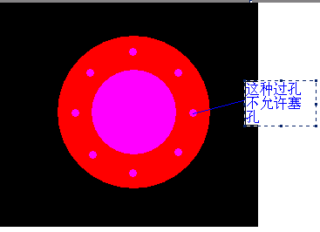
4）过孔孔径≤12mil需要塞孔处理，过孔孔径>12mil的需要开小窗处理。如果这些过孔符合1）条中的情形时，按照1）条要求处理；如果这些过孔符合2）条中的情形时，按照2）条要求处理；如果这些过孔符合3）条中的情形时，按照3）条要求处理；
5）BGA区≤12mil的过孔均需要塞孔，BGA区过孔符合2）条中的情形时，与顾客确认，按树脂塞孔。
6) 所有过孔均需塞孔制作包括两面开窗的过孔也塞孔制作；
7）BGA区域的过孔，单面开窗时，直接按照树脂塞孔制作，不用EQ确认。板厚＜1mm时，塞孔深度≥70%；板厚≥1mm，塞孔深度≥90%
8) 盖覆电镀铜厚≥12μm
5.外形、拼板:
1）GERBER实际尺寸与说明文件尺寸要求相差大于等于0.01mm时，以实际文件为准，不需要确认
PCB板外形尺寸公差(mm) 按下表要求执行
基本尺寸 | 公差
≤600 | ±0.13
＞600 | ±0.13

2）对于提供的设计文件中没有可用的外形成形定位孔的，允许在板内空白处添加数量不多于2个的外形成型定位孔，要求该定位孔只能为非金属化（NPTH）孔，孔径≤3.0mm。添加后须与顾客进行确认；
3）对于甲方要求V-CUT的板卡，按照甲方提供的拼板图中标注的V-CUT线为准，V-CUT角度30度，当板厚T＜1.6mm，V-CUT筋厚X为0.4±0.1mm，当板厚T≥1.6mm，V-CUT筋厚X为0.5±0.1mm，所有采取V-CUT制作的PCB，偏移量≤0.13mm。见下图：
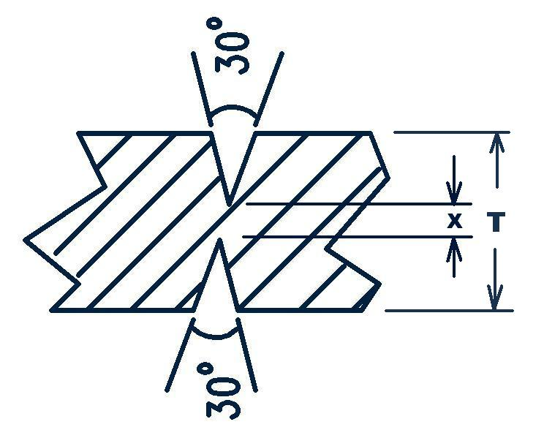
4）对于客户无特别说明的金手指板卡默认不倒角，有倒角需求的按照文件需求倒角。
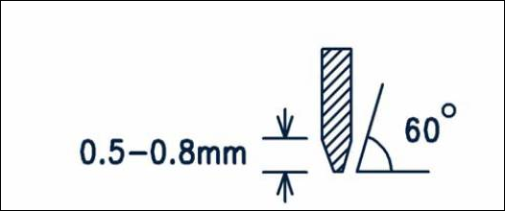
5）顾客提供拼板方式采用邮票孔的，允许适当调整邮票孔的尺寸、间距以便于分板，无须确认；
6）对于提供的文件中有两个拼板附边（工艺边）的，如果文件中没有在拼板附边上添加定位孔和光学定位点，要求工程必须在附边（工艺边）上增加4个3.175mm的定位孔和8个光学定位点（顶层底层各4个），添加位置及光学定位点尺寸见下图，对于外形特殊、工艺边宽度不足导致无法按照要求添加定位孔与光学定位点的，允许在2mm范围内调整定位孔与光学定位点的位置，无须与顾客确认；

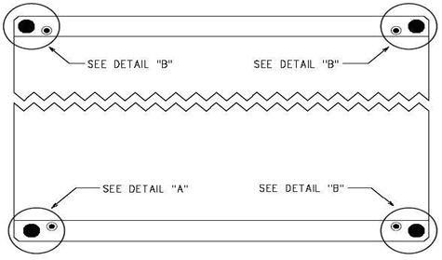
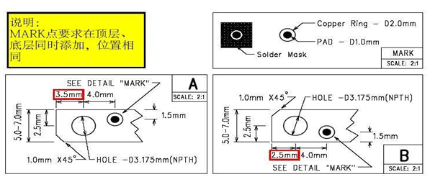

7）如为拼版交货，需在拼版工艺边上添加叠层识别标示，见下图
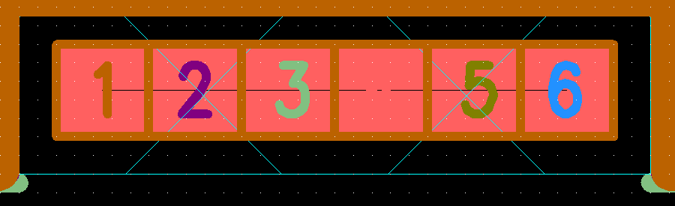
8）若客户设计桥连拼板且未说明桥连位置需加邮票孔或v-cut，直接按文件制作；
9）为了铣边方便，允许在拼板附边（工艺边）上做倒角、凸台，无须与客户确认
10）拼板方向以外形图中的“F”型标识与拼板图中的“F”型标识方向为准。见下图。如果客户提供的拼板文件中PCB为规则外形（无法通过外形识别方向）且没有“F”型标识，默认为同向拼板
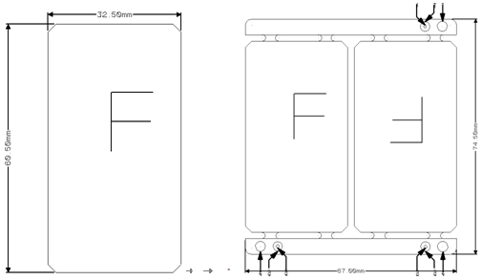
11）客户使用阴阳拼板（专指同一panel板卡的同一面既有单pcs板的TOP面也有单pcs板的BOT面，而且正反面翻转后图形完全一样的一种拼板方式），阴阳拼板常见以下三种形式，如下图
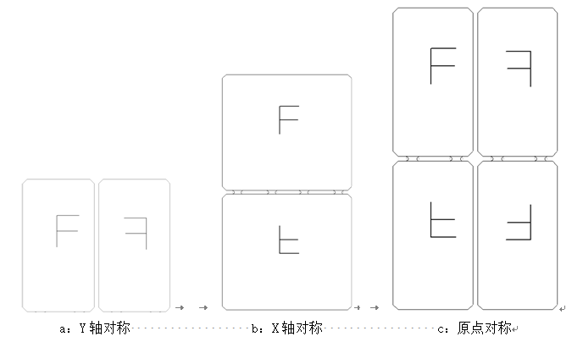

12) 客户提供的文件中有拼板附边（工艺边），工艺边有如图所示外形不一致的，允许按文件制作，不用工程确认。但unit外形不一致时须与客户EQ确认
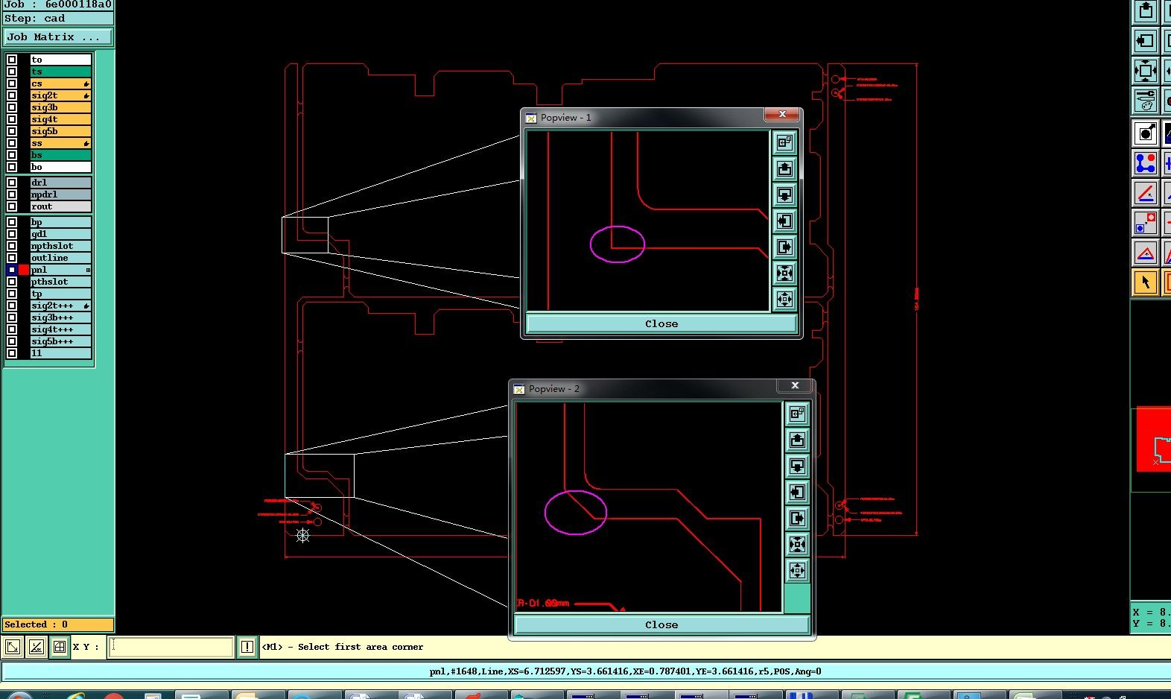

13）板卡刚性区域内槽内角按0.5mm圆角制作，外形内角（如Error: Reference source not foundError: Reference source not found示）按0.8mm加工；刚挠板结合处导角按0.5mm，软板外形导角按R≤0.5mm。
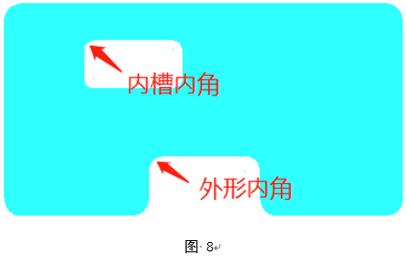
14）对于客户提供的钻孔图文件或光绘文件外形层中用图形绘制的非金属化（NPTH）槽，标注尺寸与实际绘制图形尺寸不一致时，须与客户EQ确认。对于仅用图形绘制没有尺寸标注的，以实际绘制图形为准。
15）对于板卡尺寸过小，加工困难的板卡，允许我司自行拼板，拼板后需要与客户EQ确认.
16）客户outline层NPTH标识为非金属化孔孔径，PTH为金属化孔，如果没有以上标记务必和客户EQ确认。假如outline层标识孔大小和实际大小不一致，务必和客户EQ确认。
17）如果outline存在不规则的图形（例如D型孔）且与钻带文件描述不一致，务必和客户EQ确认。

6.其他:
1）客户要求使用附件工程问题确认模版进行相关的工程问题确认，工程问题填写注意事项见附件:
2）注意文件提供的Outline层，其中有需要做槽的情况，通常会标明槽的属性，如果没有标明属性请与客户确认;如槽对应钻孔层有比槽小的钻孔，可删除对应钻孔以槽大小为准；Outline层会有孔属性标识，如果没有须与顾客确认
3）ERP终检指示的验收标准填写“E000验收标准”；
4）顾客制板说明中没有要求时，板材使用TU768或IT-180A；
5）顾客制板说明中没有要求时，阻焊绿色亮光油墨使用海田：HSR-200或太阳PSR-2000或者PSR-4000系列，永胜泰PSR-550B；其余颜色阻焊油墨均允许使用我司常备的阻焊油墨制作；
6)若销售订单模板中备注为批量订单时，必须与顾客确认光绘后再下线。
7)无要求时，孔位公差+/-3mil
8)非金属化槽/孔打在非贴片焊盘上直接削比孔大单边6mil的铜不露铜制作，距焊盘较近的削焊盘不超过10%直接削不露铜制作，无需确认。(参考下图1,2,3)
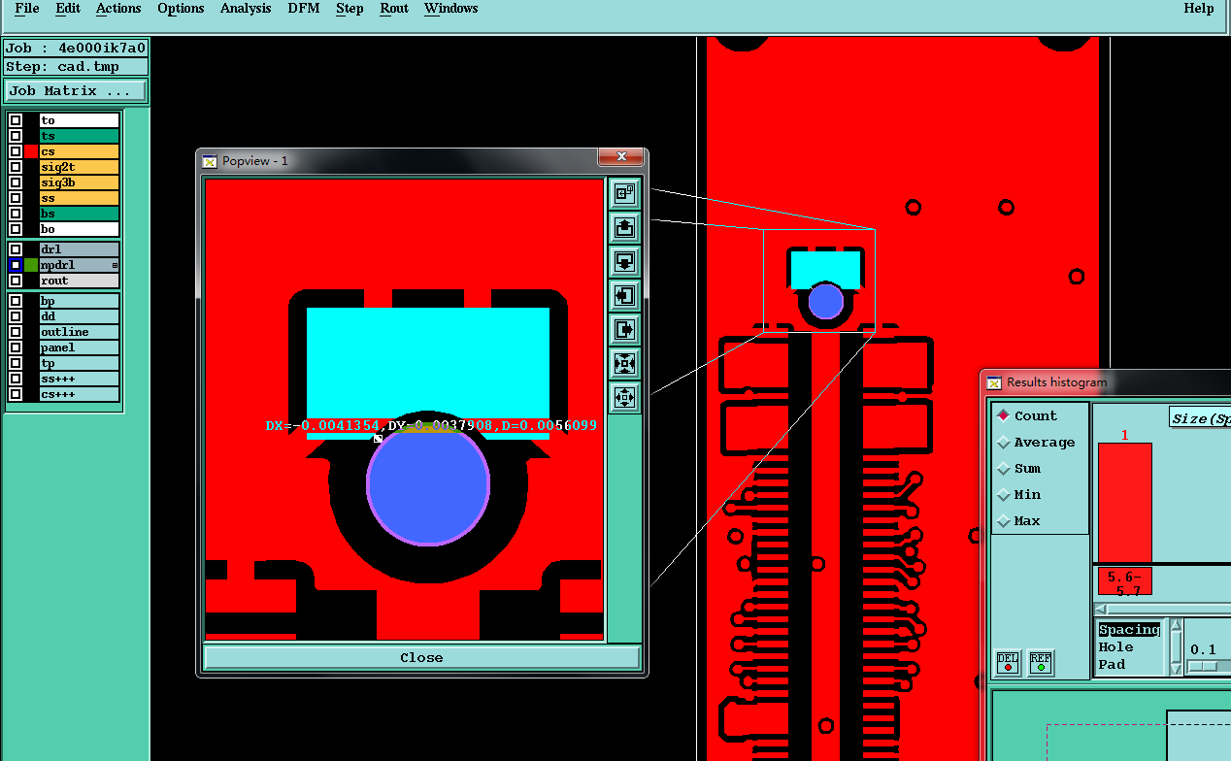
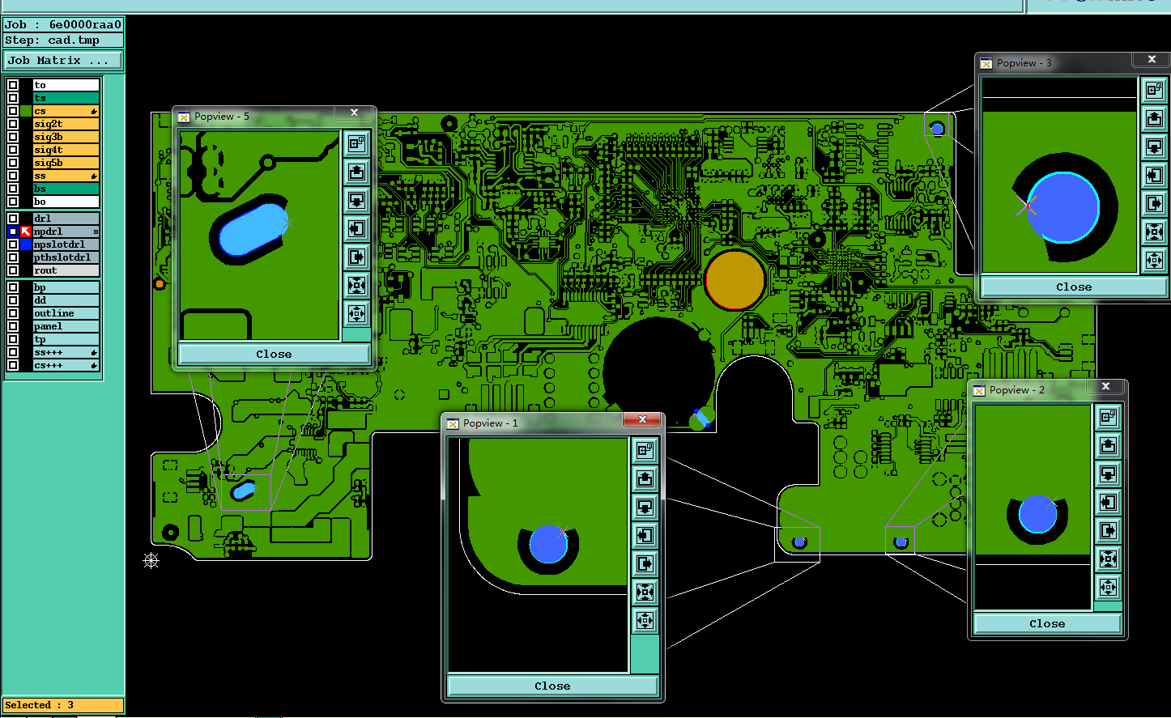
图1 图2

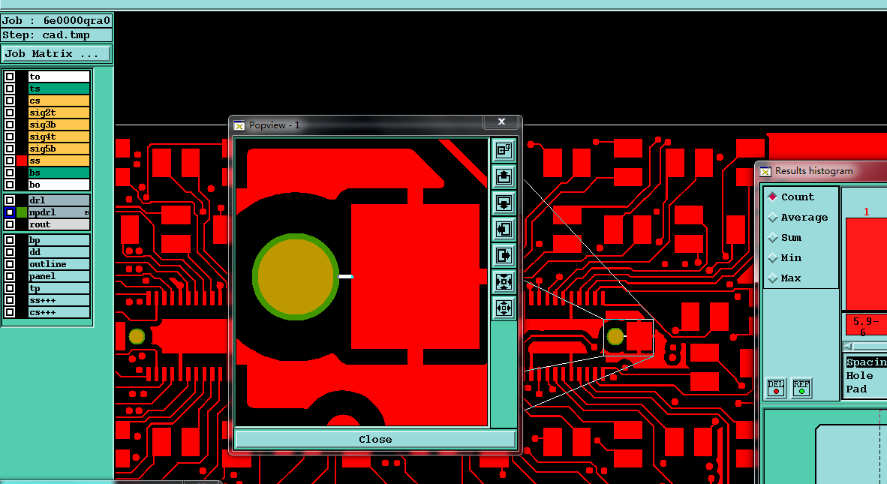
图3
9）设计文件桥连未设计邮票孔的，按文件设计的实体桥连方式制作.（参考图4,5）
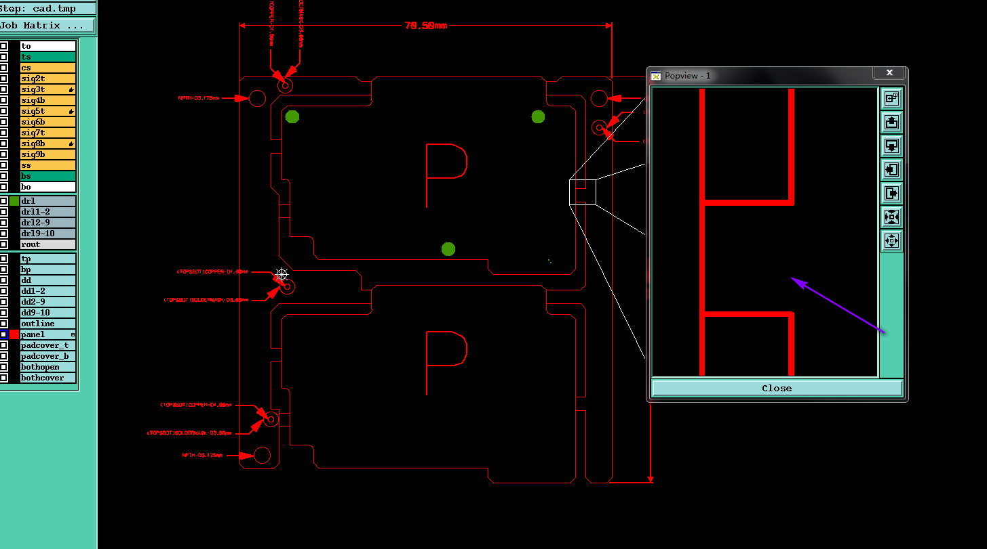
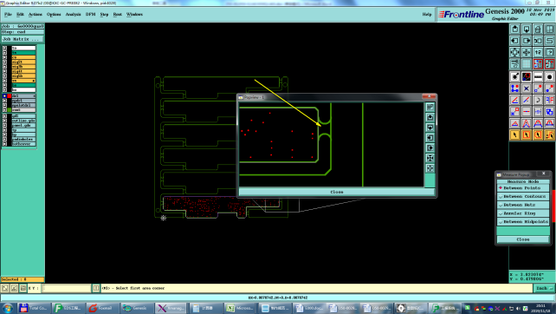
图4 图5
10）若实际设计尺寸与说明内尺寸不一致的（如下图），均允许按实际设计尺寸制作.
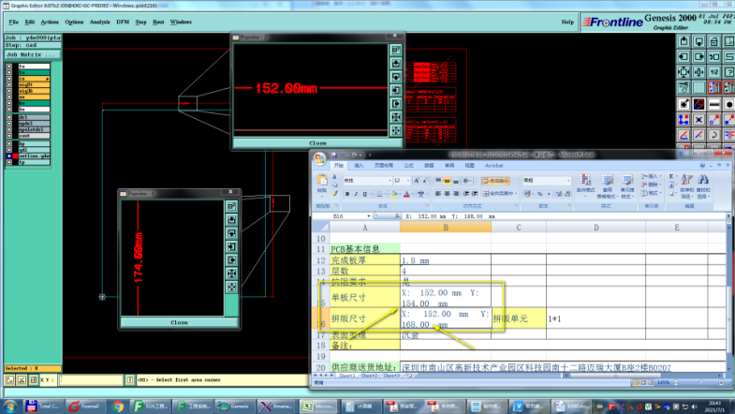
11)客户设计白油上焊盘或钻孔的，允许我司掏掉钻孔上的白油，焊盘上的白油需要EQ确认是否允许掏掉；
12）板卡设计外形边框外的字符全部删除，无须与客户确认
13）字符有重叠时，少量允许移位，数量较多时，允许采用缩小字符的方式修改，如不可修改或者修改无效，须与客户EQ确认是否采用删除字符方式修改，或者是否需要客户自行修改文件。
14）不允许字符上元件孔焊盘或SMT焊盘，允许删除字符上焊盘的部分，允许此类字符缺损（以字符缺损后仍可识别为准）。
15）字文件中设计的字符高度不足30mil，但是满足我司能力，允许字符高度按文件制作，不需确认；
16）对于客户提供的文件中指向不明确的尺寸，须与客户确认
17）若设计字符设计太靠近板边，优先优化调整字符，若无空间，允许削掉器件字符/白油块，极性标识必须保留；
18）若文件中的字符线宽和字符高度不满足我司能力，允许我司能优化的尽量优化，没空间优化的，按文件制作，接受字符模糊；
19）若文件的字符是空心，且空心宽度不足8mil，允许填实制作；
20）非panel工艺边的板外物删除；工艺边的光学点需要保留，其它需EQ确认
21) outline层中板厚≤1.0mm，公差要求小于±0.1mm时，可按±0.1mm控制，无需确认。
22) 金属器件孔/槽与其它开窗焊盘间要保证阻焊桥，间距不足时(如图)削阻焊开窗保证阻焊桥，此类允许阻焊上焊盘制作。
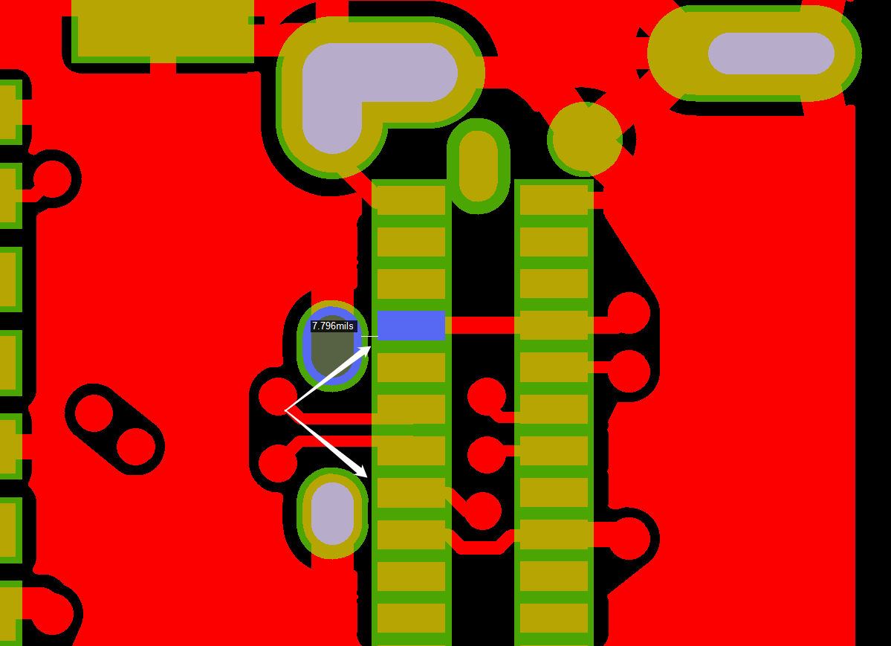
23）测试盘与其它开窗焊盘间要保证阻焊桥（含相同网络），间距不足时削阻焊开窗保证阻焊桥，此类允许阻焊上焊盘制作。
24）如图此类问题设计端解决，要删除的物件移到板外，我司忽略板外所有物件。
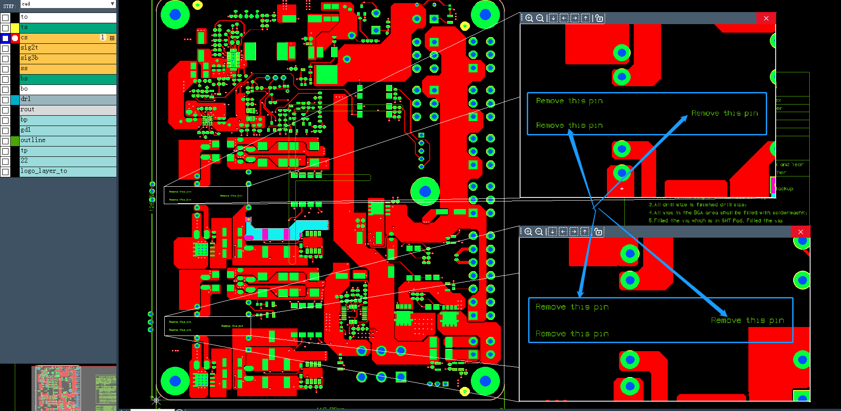

25)文件中有绿油上元件焊盘时，应与客户EQ确认修改阻焊窗，确保绿油不上元件焊盘。
26）光绘文件中SMD焊盘间距＜8mil时，允许阻焊开整窗
27）此类Error: Reference source not found的焊盘间丝印桥应保留，间距不足允许丝印上焊盘，允许删除丝印入孔部分。
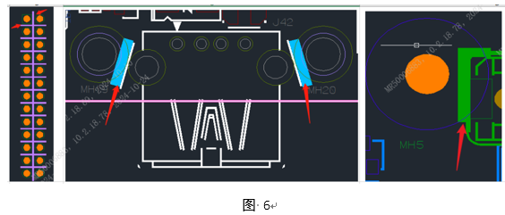
28）字符线宽度不足5mil时，允许改为5mil，无需确认

7.该条仅仅为宜兴（P7）要求
订单在order调资料给P7评审可以制作的，P7在发送邮件通知Order以及P7文控时，同时副本邮件给到销售（liuxp@chinafastprint.com和sales.sz4@chinafastprint.com）邮箱
8. 100%回流焊要求：4层及4层以上板需要在外层AOI后加烘板流程，烘板后加回流焊流程。如下
外层AOI-烘板（150°，2H）-回流焊

预审部分：
- 工程在设计阻抗要求时，可以在1mil内调整线宽，可以在2mil内调整差分间距，如果调整超过上述范围，须与顾客确认；
- 影响阻抗要求的叠层厚度可以在1mil内调整，如果调整超过1mil，须与客户确认；其他叠层厚度可以自由调整。如果目标阻抗调整在2Ohm误差范围内，可以直接生产。
- 翘曲度：板厚小于等于1.6时，按照0.75%控制；板厚大于1.6时，按照0.5%控制
4. 针对板内局部镀硬金工艺的板卡。通常情况下，板内有包括但不限于下图设计焊盘时为按键接触（锅仔片或弹片）的板卡，此焊盘要求采用电镀镍金工艺，如果客户提供的加工工艺要求中表面镀层为非电镀镍金工艺时，视为
加工工艺要求异常，须与客户EQ确认


5. 线路层中有0mil大小物件，不允许直接删除，要和客户EQ确认
6.顾客提供的与PCB制作无关的文件（如：*。Dsn，*。Gpf）可不理会
7. 顾客设计要求通过光绘层的OUTLINE层与WORD文档形式传递，包含一些基本的设计信息，如板厚、层叠、表面处理等，如果存在非OUTLINE层技术说明，须与顾客确认
8. 如销售要求使用英文模板确认，采用我司标准的excel EQ英文模板且用英文确认即可，无需使用客户方word文档模板；另外excel EQ 命名采用迈瑞编码(客户型号）+我司型号，如：EQ-I-050-001587-00-CE000079A0
9. PCB板厚公差(制板说明中无要求时)
PCB板厚公差(mm)
板厚 | 公差
T≤1.0 | ±0.1
1.0<T<4.0 | ±10﹪板厚
T≥4.0 | ±8%板厚
10.叠层中的外层铜厚要求为外层最小完成铜厚，如达不到需EQ确认。内层完成铜厚按照IPC 3级标准执行。
11. 如果客户订单设计有如附图所示的D形孔或锅仔片需要先与销售确认是否退单。
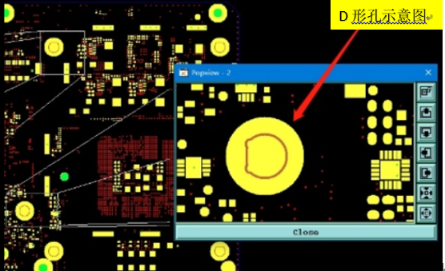
12.我司DFM平台导出的DFM报告中客户确认后的叠层，预审时如不满足要求，允许适当调整，调整要求：CORE厚度保证不变，PP允许调整1mil以内不用和客户确认（即允许PP配本变更）
13.Gerber文件中有明确要求5.5KV耐电压测试的(如附件图片所示)，必须勾选耐电压测试出货报告
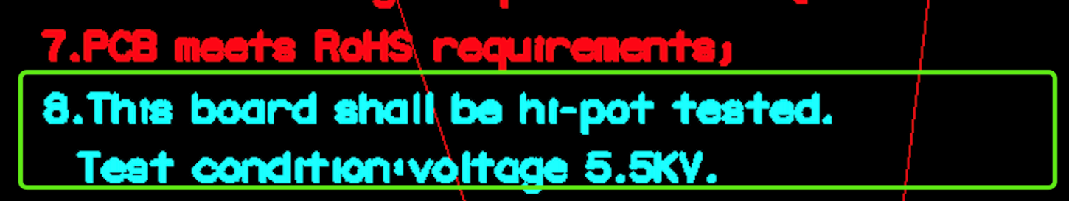
14.我司提供的EQ文件中涉及附图说明的必须提供截图图片，不要以附件的形式放置，且原文件的内容也要截图放入EQ，具体方式参考如下图中其他厂商的做法。
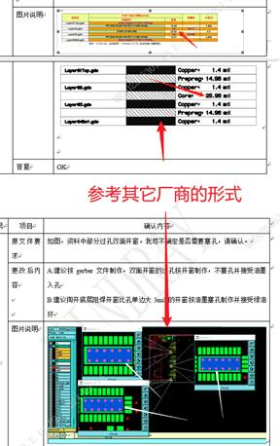
15.当客户提供的申请单（研发样板）或加工工艺要求（批量生产板）中的板厚尺寸数据与光绘文件外形层数据不一致时，须与客户EQ确认。
16.光绘文件中core默认使用迈瑞归一芯板规格，如设计文件含有不在清单的芯板需要确认；最外层PP允许调整+/-0.4mil，内层PP允许调整+/-1mil；有指定材料规格的叠层，不允许变更，如Error: Reference source not found示。
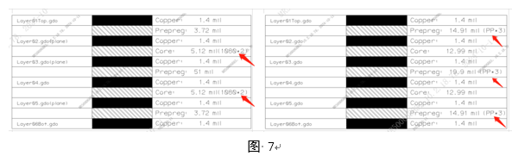
CAM部分：
- 无特别说明时，不允许字符上大铜面（锡面或金面）；接受字符被削
- 设计的字符桥需保留，间距不足，允许字符桥上焊盘，允许字符上过孔焊盘。
- NPTH孔阻焊开窗露线或露铜，允许缩小开窗，保证不露线或不露铜
- 反光点焊盘阻焊开窗不露保护圈线，如果露线，允许缩小焊盘开窗，以保证不露保护圈线
- 器件孔没有阻焊开窗的（包括单面开窗的），须与顾客确认是否加阻焊开窗
- 金手指需开整窗，距离手指顶端0.5mm范围内的过孔做塞孔处理
- SMD焊盘间距＜8mil时，允许阻焊开整窗
- NPTH落在大铜皮上时，允许削铜，不允许孔边露铜
- 无特殊要求时，内外层完成铜厚须要满足IPCIII.
- 打叉要求：
set中unit数 允许打叉数
1-4 1
≥5 2
打叉板数不超过交货数量的10%
12. 类似如下图所示飞膜填实不需要确认
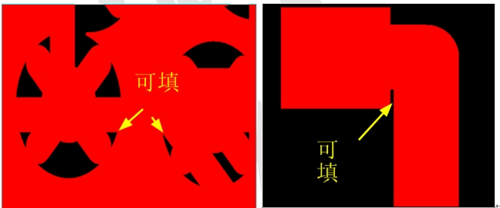
13.电测合格后需在板边划线（备注在电测工序）
14. 刚性PCB图形位置精度公差（与光绘文件数据比）要求如下Error: Reference source not found示；对于软板，图形位置精度公差（与光绘文件数据比）要求为±3mil，若外形长度大于80mm的图形位置精度公差按外形长度的±0.1%管控（单位mm）。
间距 | ≤150 | ≤300 | ≤500 | ＞500
刚性PCB | +/-0.075 | +/-0.1 | +/-0.125 | +/-0.15
CAM提供MARK点间距图纸并在图纸上备注好公差给生产测量

FPC部分
- 刚柔结合板飞尾处FPC金手指焊盘中心距离板边统一按照+/-0.1mm控制，如设计文件要求高于这个，以设计文件为准。（金手指中心到板边的尺寸参考下图0.5+/-0.1尺寸标注，具体尺寸按照客户提供文件）
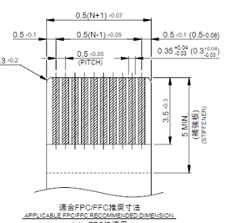
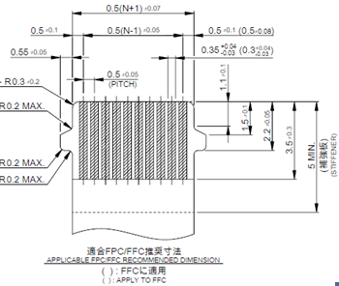
2.软板所有金属化（PTH）孔孔壁完成厚度最薄处应≥10um，平均铜厚≥12um
3软板公差

外形公差 | 0-50 |  | ±0.1
外形公差 | 50-150 |  | ±0.15
外形公差 | 150-250 |  | ±0.25
外形公差 | 250-400 |  | ±0.4
外形公差 | 400-600 |  | ±0.6
外形公差 | 600-800 |  | ±0.9
外形公差 | 800-1200 |  | ±1.2
厚度公差 | T<0.3（我司无此类订单） |  | 士0.03
厚度公差 | T≥0.3 |  | 士10%
孔径公差 |  |  | ±0.1
保护膜贴合公差 |  |  | ±0.2
补强贴合公差 |  |  | ±0.3
蚀刻公差 |  | ≤0.1 | ±0.02
 |  | ＞0.1 | ±20%
4.软板区域允许焊盘与走线交接处增加泪滴；允许线路拐角处增加导圆弧R角≤0.3.
5.焊接孔，覆盖膜贴合的，成品保证焊接面最小焊环≥0.25mm,非焊接面局部允许最小焊环≥0.05mm
6.金手指表面处理采用化学镍金。金手指和外形边相切或GF离外形边不足0.2mm时，允许刮金手指离外形边0.2mm
7. 光绘文件出现补强边缘与外形或槽孔重合，允许补强内缩≤0.2mm

